**TALLER-2 ALCANCES DE LA INVESTIGACION CIENTIFICA**

**19/JULIO/2022**

NOMBRE: MARIA CAMILA CELY GARCIA

# Con los ejemplos y evidencias de los Tipos de investigación analice cada figura y determine:

# los conceptos o variables que se plantean

# el tipo de alcance de la investigación realizada

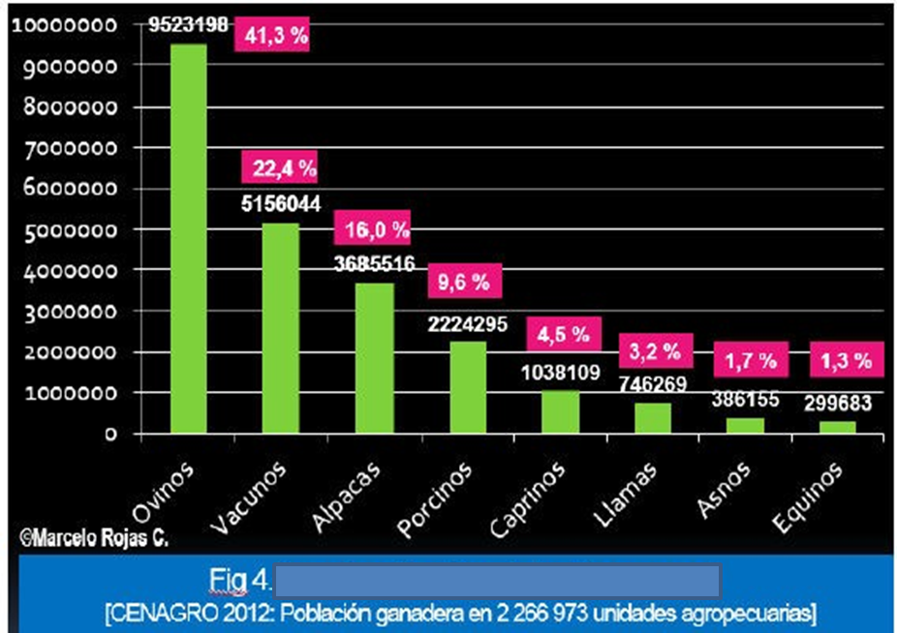

Se plantea en la primera grafica la cantidad de animales que se estima siendo la de Ovinos con una mayor cantidad este tipo de alcance es **DESCRIPTIVO**

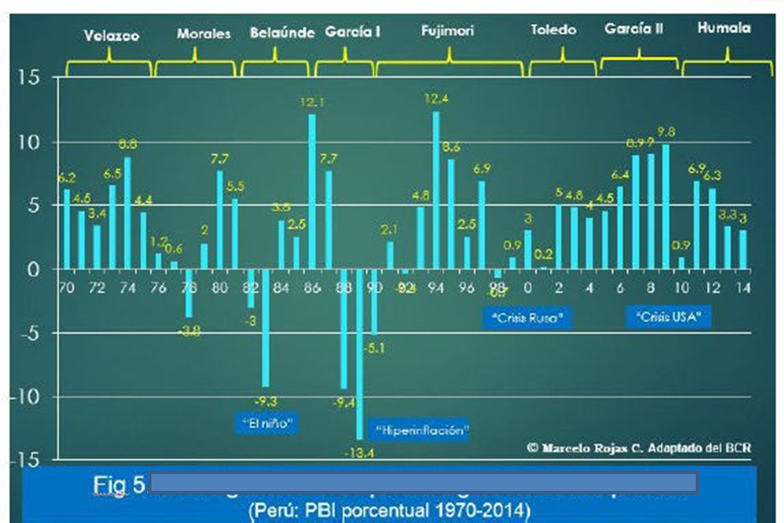

En la figura 2 se observa la comparación del PBI porcentual por cada periodo presidencial este tipo de alcance es **DESCRIPTIVO**



En la figura se observa la comparación entre el Ranking de competitividad regional de cada una de las ciudades, este tipo de alcance es **EXPLICATIVO**



La figura se observa una comparación de competitividad de los distintos países latinoamericanos , este tipo de alcance es **CORRELACIONAL**

Este ejemplo (Fig 8), con culminación en el 2000, ahora toma actualidad (y coincidencia), para explicar el calentamiento global por efecto de gases invernadero:

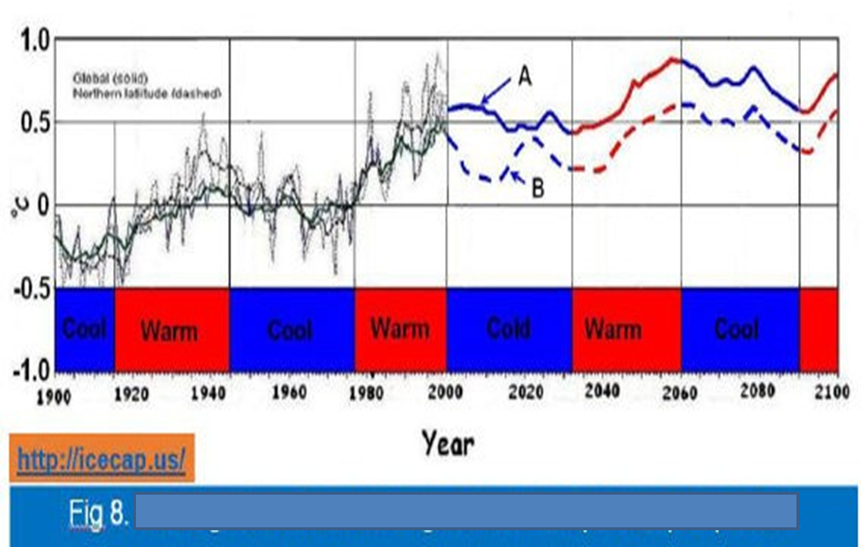

En esta figura las variables que se plantean son calentamiento global con respecto a los efectos de gases invernadero, este tipo de alcance es **CORRELACIONAL**

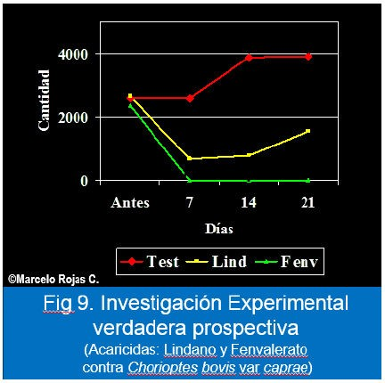

La figura se observa la comparación entre dos microorganismos, su desarrollo y reproducción en distintos periodos de tiempo, este tipo de alcance es **EXPLICATIVA**

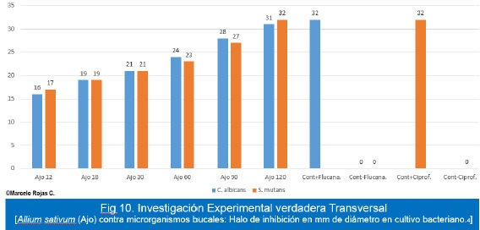

En la figura se observa a el ajo con respecto a la inhibición que tiene contra los microorganismos bucales, este tipo de alcance es **EXPLICATIVO**